Pakuotės lapelis: informacija vartotojui

BELKYRA 10 mg/ml injekcinis tirpalas

deoksicholio rūgštis (acidum deoxycholicum)

Atidžiai perskaitykite visą šį lapelį, prieš pradėdami vartoti vaistą, nes jame pateikiama Jums svarbi informacija.
– Neišmeskite šio lapelio, nes vėl gali prireikti jį perskaityti.
– Jeigu kiltų daugiau klausimų, kreipkitės į gydytoją, vaistininką arba slaugytoją.
– Jeigu pasireiškė šalutinis poveikis (net jeigu jis šiame lapelyje nenurodytas), kreipkitės į gydytoją, vaistininką ar slaugytoją. Žr. 4 skyrių.

Apie ką rašoma šiame lapelyje?
1. Kas yra BELKYRA ir kam jis vartojamas
2. Kas žinotina prieš vartojant BELKYRA
3. Kaip vartoti BELKYRA
4. Galimas šalutinis poveikis
5. Kaip laikyti BELKYRA
6. Pakuotės turinys ir kita informacija

- Kas yra BELKYRA ir kam jis vartojamas

BELKYRA sudėtyje yra veikliosios medžiagos – deoksicholio rūgšties. Deoksicholio rūgštis natūraliai gaminama Jūsų organizme ir padeda virškinti riebalus.

Vaistas skirtas suaugusiesiems, norintiems sumažinti pasmakrės riebalų (nepageidaujamų riebalų pasmakrėje), kai jų buvimas kelia reikšmingą psichologinį poveikį pacientui.

BELKYRA sudėtyje yra ne iš žmonių ar gyvūnų išskirtos deoksicholio rūgšties, kuri identiška natūraliai gaminamai deoksicholio rūgščiai. BELKYRA yra injekcinis vaistas, kurį leidžia gydytojas arba slaugytojas.

- Kas žinotina prieš vartojant BELKYRA

BELKYRA vartoti draudžiama:
- jeigu yra alergija deoksicholio rūgščiai arba bet kuriai pagalbinei šio vaisto medžiagai (jos išvardytos 6 skyriuje);
- jeigu yra infekcija smakro ar kaklo srityje, kur vaistas bus leidžiamas.

Įspėjimai ir atsargumo priemonės
Pasitarkite su gydytoju, vaistininku arba slaugytoju prieš pradėdami vartoti BELKYRA. Jūsų gydytojas arba slaugytojas prieš kiekvieną procedūrą patikrins, kaip jaučiatės. Prieš kiekvieną procedūrą būtinai informuokite gydytoją ar slaugytoją apie visus esamus negalavimus.

Gydytojas arba slaugytojas skirs ypatingą dėmesį kaklo sričiai, nes visų ligų ir ankstesnių operacijų (pvz., randų, riebalų nusiurbimo, pasunkėjusio rijimo, skydliaukės ar limfmazgių padidėjimo) atvejais būtinas atsargumas.

- Gali būti laikinai pažeistas nervas apatiniame žandikaulyje, dėl ko šypsena pasidarytų nesimetriška arba susilpnėtų veido raumenys.
- Gali atsirasti audinių pažeidimų aplink gydymo vietą (t. y. odos erozijų, išopėjimų, nekrozių). Dėl to gali susiformuoti randai. Jei susidarė opos ar nekrozė, Jūsų daugiau niekada nebegalima gydyti BELKYRA (žr. 4 skyrių).
- Srityje aplink gydytą vietą gali pasireikšti infekcija ir gali reikėti papildomo medicininio gydymo. Jei atsiranda paraudimas ir skausmas, pasitarkite su gydytoju, vaistininku arba slaugytoju.

BELKYRA negalima vartoti, jei esate nutukę arba Jums pasireiškęs kūno dismorfinis sutrikimas. (iškreiptas išvaizdos suvokimas).

Vaikams ir paaugliams
Šis vaistas nėra skirtas vartoti vaikams ir paaugliams.

Kiti vaistai ir BELKYRA
Jeigu vartojate ar neseniai vartojote kitų vaistų arba dėl to nesate tikri, apie tai pasakykite gydytojui arba slaugytojai.

Nėštumas ir žindymo laikotarpis
Šio vaisto poveikis nėščiosioms ir žindyvėms moterims nežinomas. Dėl atsargumo BELKYRA nėštumo metu nerekomenduojamas.

Jeigu esate nėščia, žindote kūdikį, manote, kad galbūt esate nėščia, arba planuojate pastoti, tai prieš vartodama šį vaistą pasitarkite su gydytoju arba slaugytoju.

Vairavimas ir mechanizmų valdymas
Nėra tikėtina, kad BELKYRA paveiks Jūsų gebėjimą vairuoti automobilį ar valdyti mechanizmus.

BELKYRA sudėtyje yra natrio
Šio vaisto viename mililitre yra 4,23 mg natrio. Tai atitinka 0,2 % didžiausios rekomenduojamos natrio paros normos suaugusiems.

- Kaip vartoti BELKYRA

Kaip BELKYRA yra skiriama
BELKYRA suleis gydytojas (arba, kai nacionalinės rekomendacijos leidžia, sveikatos priežiūros specialistas prižiūrint gydytojui) tiesiai po oda („leisti po oda“). Nedidelis BELKYRA kiekis bus suleistas keliose gydomos srities vietose į riebalinį audinį tiesiog po oda pasmakrės srityje.

Jūsų gydytojas ar slaugytojas gali imtis tam tikrų skausmo malšinimo priemonių prieš vaisto leidimą ir po jo.

Dozavimas
Gydytojas nuspręs, kiek BELKYRA bus skirta.

Per vieną gydymo seansą Jums bus daug kartų suleista vaisto. Bendras injekcijų ir gydymo seansų, reikalingų norint pasiekti patenkinamą atsaką, skaičius priklauso nuo individualių Jūsų poreikių ir jį nustatys gydytojas. Gydymą galima pakartoti kelis kartus, bet negalima viršyti 6 gydymo seansų; paprastai pakanka 2–4 gydymo seansų. Tarp kiekvieno gydymo seansų turėtų praeiti ne mažiau kaip 4 savaitės.

Ką daryti, jei jums suleista per didelė BELKYRA dozė?
Jei Jums suleista daugiau BELKYRA, nei rekomenduojama, gali pasireikšti daugiau lokalių šalutinių reiškinių (žr. 4 skyrių). Jei taip nutinka, pasikonsultuokite su gydytoju ar slaugytoju.

Papildoma informacija medicinos ar sveikatos priežiūros specialistams apie vartojimą ir dozavimą pateikta lapelio pabaigoje.

Jei kiltų daugiau klausimų dėl šio vaisto vartojimo, kreipkitės į gydytoją ar slaugytoją.

4. Galimas šalutinis poveikis

Šis vaistas, kaip ir visi kiti, gali sukelti šalutinį poveikį, nors jis pasireiškia ne visiems žmonėms.

- Laikinai gali pasireikšti apatinio žandikaulio nervo pažeidimas, dėl kurio gali būti nesimetriška šypsena ar veido raumenų silpnumas.
- Gali atsirasti audinių pažeidimų aplink gydymo vietą (t. y. odos erozijų, išopėjimų, nekrozių). Dėl to gali susidaryti randai.

Jei patiriate bet kurį iš anksčiau paminėtų šalutinio poveikio atvejų, nedelsdami kreipkitės į gydytoją ar slaugytoją.

Toliau pateikiamas šio šalutinio poveikio, kuris pastebėtas toliau nurodytu dažniu, sąrašas:

Labai dažnas (gali pasireikšti ne rečiau kaip 1 iš 10 asmenų):
- reakcijos injekcijos vietoje:
- skausmas;
- vandens kaupimasis audinyje (edema) ir tinimas;
- jautrumo simptomai (parestezija): nejautra, sumažėjęs jautrumas, tirpimas, dilgčiojimas, neįprastas jautrumas;
- nedidelė apvali lokalizuoto sukietėjimo sritis (gumbelis);
- mėlynės;
- audinio sukietėjimas arba sustorėjimas (induracija);
- odos paraudimas (eritema);
- niežulys.

Dažnas (gali pasireikšti rečiau kaip 1 iš 10 asmenų):
- reakcijos injekcijos vietoje:
- kraujavimas;
- diskomforto jausmas;
- karštis;
- pasikeitusi odos spalva;
- nervo pažeidimas palei apatinį žandikaulį;
- įsitempusi oda;
- pasunkėjęs rijimas (disfagija);
- šleikštulys (pykinimas);
- galvos skausmas.

Nedažnas (gali pasireikšti rečiau kaip 1 iš 100 asmenų):
- neįprastas skonis burnoje (disgeuzija);
- pasunkėjęs kalbėjimas (disfonija);
- leidimo vietos reakcijos:
- plaukų slinkimas (alopecija);
- dilgėlinė (urtikarija);
- odos žaizdos (opa);
- alerginė reakcija (padidėjęs jautrumas);
- randas.

Dažnis nežinomas (negali būti apskaičiuotas pagal turimus duomenis):
- sumažėję ar nenormalūs pojūčiai burnos srityje, pvz., lūpų, liežuvio (burnos hipestezija, burnos parestezija);
- reakcija injekcijos vietoje (žr. „Specialūs įspėjimai ir atsargumo priemonės“):
- susilpnėjęs lietimo pojūtis arba pakitęs jausmas skruoste;
- audinio pažeidimas ir ląstelių žūtis (nekrozė) gydomoje srityje;
- infekcija, įskaitant paraudimą, patinimą ar skausmą (celiulitas) arba pūlių prisipildžiusi kišenėlė (abscesas)
- kraujagyslių pažeidimas atsitiktinai suleidus į arteriją ar veną.

Didžioji dalis šalutinių reiškinių sumažėjo 4 savaičių laikotarpiu tarp procedūrų. Tačiau kai kurios injekcijos vietoje pasireiškusios reakcijos gali išlikti ilgiau.

Pranešimas apie šalutinį poveikį
Jeigu pasireiškė šalutinis poveikis, įskaitant šiame lapelyje nenurodytą, pasakykite gydytojui arba slaugytojui. Pranešimą apie šalutinį poveikį galite pateikti šiais būdais: tiesiogiai užpildant formą internetu Valstybinės vaistų kontrolės tarnybos prie Lietuvos Respublikos sveikatos apsaugos ministerijos Vaistinių preparatų informacinėje sistemoje https://vapris.vvkt.lt/vvkt-web/public/nrv arba užpildant Paciento pranešimo apie įtariamą nepageidaujamą reakciją (ĮNR) formą, kuri skelbiama https://www.vvkt.lt/index.php?4004286486, ir atsiunčiant elektroniniu paštu (adresu NepageidaujamaR@vvkt.lt) arba nemokamu telefonu 8 800 73 568. Pranešdami apie šalutinį poveikį galite mums padėti gauti daugiau informacijos apie šio vaisto saugumą.

5. Kaip laikyti BELKYRA

Šį vaistą laikykite vaikams nepastebimoje ir nepasiekiamoje vietoje.

Ant etiketės ir dėžutės po „Tinka iki“ arba „EXP“ nurodytam tinkamumo laikui pasibaigus, šio vaisto vartoti negalima. Vaistas tinkamas vartoti iki paskutinės nurodyto mėnesio dienos.

Šiam vaistui specialių laikymo sąlygų nereikia. Atidarius, injekcinį tirpalą rekomenduojama suvartoti iškart.

Pastebėjus kokių nors matomų dalelių, šio vaisto vartoti negalima.

6. Pakuotės turinys ir kita informacija

BELKYRA sudėtis
- Veiklioji medžiaga yra deoksicholio rūgštis.
1 ml injekcinio tirpalo (injekcijos) yra 10 mg deoksicholio rūgšties. Viename 2 ml flakone yra 20 mg deoksicholio rūgšties.
- Pagalbinės medžiagos yra injekcinis vanduo, natrio chloridas, natrio hidroksidas (tirpinti ir pH koreguoti), vandenilio chlorido rūgštis (pH koreguoti) ir bevandenis dinatrio fosfatas.

BELKYRA išvaizda ir kiekis pakuotėje
BELKYRA yra skaidrus, bespalvis ir sterilus injekcinis tirpalas.

Pakuotės dydis:
Viena dėžutė su 4 flakonais (iš I tipo stiklo su chlorobutilo guminiu kamščiu, aliuminio plomba ir polipropileno atverčiamu į viršų dangteliu).

Kiekviename flakone yra 2 ml injekcinio tirpalo.

Registruotojas ir gamintojas

Registruotojas
AbbVie SIA
Malduguņu iela 4, Mārupe
Mārupes novads
LV-2167, Latvija

Gamintojas
Almac Pharma Services Ltd.
22 Seagoe Industrial Estate
Portadown
Craigavon
County Armagh, BT63 5QD
Jungtinė Karalystė

arba

Allergan Pharmaceuticals International Ltd.
Clonshaugh Business & Technology Park,
Dublin 17
D17 E400
Airija

Šis vaistas Europos ekonominės erdvės valstybėse narėse ir Jungtinėje Karalystėje (Šiaurės Airijoje) registruotas tokiais pavadinimais:

Švedija BELKYRA
Austrija BELKYRA
Bulgarija BELKYRA
Kipras BELKYRA
Čekija BELKYRA 10 mg/ml
Estija BELKYRA
Graikija BELKYRA
Ispanija BELKYRA
Suomija BELKYRA
Prancūzija BELKYRA
Vengrija BELKYRA
Islandija BELKYRA
Italija BELKYRA
Lietuva BELKYRA
Liuksemburgas BELKYRA
Latvija BELKYRA
Malta BELKYRA
Norvegija BELKYRA
Lenkija BELKYRA
Portugalija BELKYRA
Rumunija BELKYRA
Slovėnija BELKYRA 10 mg/ml raztopina za injiciranje
Slovakija BELKYRA 10 mg/ml

Šis pakuotės lapelis paskutinį kartą peržiūrėtas 2023-04-20.

Išsami informacija apie šį vaistą pateikiama Valstybinės vaistų kontrolės tarnybos prie Lietuvos Respublikos sveikatos apsaugos ministerijos tinklalapyje http://www.vvkt.lt/.

--------------------------------------------------------------------------------------------------------------------------

Toliau pateikta informacija skirta tik sveikatos priežiūros specialistams.

Prieš leidžiant injekcinis tirpalas turi būti vizualiai patikrintas. Galima vartoti tik skaidrų, bespalvį tirpalą be matomų dalelių.

Dozavimas

Bendras leidžiamas tūris ir procedūrų skaičius turi būti taikomi atsižvelgiant į konkretaus paciento pasmakrės riebalų pasiskirstymą ir gydymo tikslus.

Kiekvienoje injekcijos vietoje suleiskite 0,2 ml (2 mg), išlaikydami 1 cm atstumą tarp injekcijos vietų. Per vieną gydymo seansą neturėtų būti viršijama maksimali 10 ml dozė (100 mg atitinka 50 injekcijų).

Galima skirti ne daugiau kaip 6 gydymo seansus. Dauguma pacientų pagerėjimą pajunta po 2–4 gydymo seansų. Laiko intervalas tarp gydymo seansų turėtų būti ne trumpesnis kaip 4 savaitės.

Sveikatos priežiūros specialistas savo nuožiūra gali skirti geriamuosius analgetikus ar nesteroidinius vaistus nuo uždegimo, paviršinę ir (arba) leidžiamą vietinę nejautrą (pavyzdžiui, lidokainą) ir (arba) vėsinimą naudojant ledo gelio paketą, siekdamas pagerinti paciento savijautą injekcijos metu.

Vartojimo metodas
Vaistas skirtas vartoti tik po oda.

BELKYRA pateikiamas paruoštuose vartoti vienkartinio naudojimo flakonuose. Prieš vartojimą flakoną kelis kartus atsargiai pavartykite. Neskieskite.
BELKYRA turi būti paruoštas injekcijoms tokiu būdu:
1. nuimkite atverčiamą dangtelį nuo flakono ir antiseptine priemone nuvalykite persmeigiamą kamštį. Jei flakonas, plomba arba atverčiamas dangtelis pažeisti, nenaudokite;
2. uždėkite didelio skersmens sterilią adatą ant sterilaus vienkartinio 1 ml švirkšto;
3. didelio skersmens sterilią adatą kiškite per flakono kamštį ir ištraukite 1 ml BELKYRA į 1 ml švirkštą;
4. didelio skersmens adatą pakeiskite 30-ojo (ar mažesnio) dydžio 0,5 colio adata. Prieš suleisdami vaistą į poodinius riebalus, pašalinkite visus švirkšto cilindre esančius oro burbuliukus;
5. norėdami ištraukti likusį flakono turinį, kartokite 3 ir 4 veiksmus.

BELKYRA turi skirti tik gydytojai, turintys šiai procedūrai atitinkamą kvalifikaciją, gydymo patirties ir žinių apie pasmakrės anatomiją. Kai nacionalinėse rekomendacijose nėra draudžiama, gydytojui prižiūrint BELKYRA gali suleisti atitinkamai kvalifikuoti sveikatos priežiūros specialistai. Saugus ir veiksmingas BELKYRA vartojimas priklauso nuo tinkamos pacientų atrankos, kuri apima žinias apie paciento istoriją prieš intervencijas ir jų galimybes keisti paviršutinę kaklo anatomiją. Atsargiai skirti BELKYRA pacientams, kurių oda yra pernelyg suglebusi, ryškūs poodinio kaklo raumenų ruožai ar kiti požymiai, dėl kurių pasmakrės riebalų sumažinimas gali sukelti nepageidaujamą poveikį.

Leisdami BELKYRA adatą durkite statmenai į odą.

Labai svarbi adatos dūrio vieta apatinio žandikaulio atžvilgiu, nes tai sumažina tikimybę sužaloti kraštinį apatinio žandikaulio nervą, veidinio nervo motorinę skaidulą. Sužalojus nervą, šypsena tampa asimetriška dėl lūpas nuleidžiamųjų raumenų parezės.

Kad nesužalotumėte kraštinio apatinio žandikaulio nervo:
- neleiskite virš apatinės apatinio žandikaulio ribos;
- neleiskite plote, apibrėžtame 1–1,5 cm linija, po apatiniu kraštu (nuo apatinio žandikaulio kampo iki smakro);
- BELKYRA leiskite tik plote, kur numatyta gydyti pasmakrės riebalus (žr. 1 ir 3 pav.).

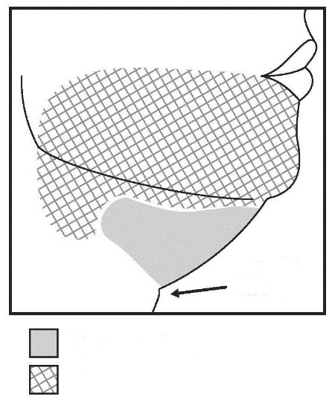
1 pav. Venkite kraštinės apatinio žandikaulio nervo srities
Skydliaukės
žymė
Gydymo plotas
Neleisti

Neleiskite į poodinį kaklo raumenį. Prieš kiekvieną gydymo seansą numatytame gydymo plote (2 pav.) apčiuopkite pasmakrės sritį, kad būtų užtikrintas pakankamas pasmakrės riebalų kiekis ir nustatyta, kiek yra poodinių riebalų tarp dermos ir poodinio kaklo raumens (paviršinio poodinio kaklo raumens riebalų).

2 pav. Poodinio kaklo raumens srities sagitalinis vaizdas
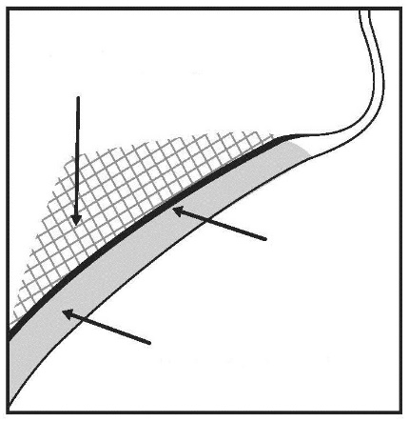
Gilieji poodinio kaklo
raumens riebalai
Poodinis kaklo
raumuo
Paviršiniai poodinio kaklo
raumens riebalai

Chirurginiu odos žymekliu apibrėžkite numatytą gydyti plotą ir uždėkite 1 cm² odos žymėjimo tinklelį, pažymėdami injekcijos vietas (2 ir 3 pav.).

3 pav. Gydomasis plotas ir injekcijos vietų išdėstymas
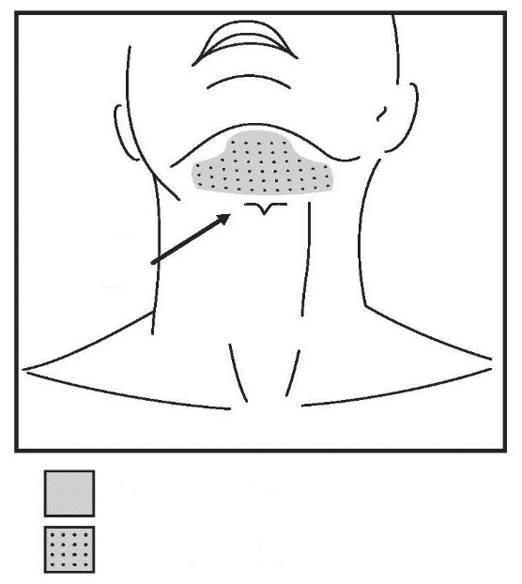
Skydliaukės
žymė
Gydymo plotas
Injekcijos vietų šablonas
šablonas

Neleiskite BELKYRA už nurodytų ribų.

Kiekvienas flakonas skirtas tik vienam pacientui. Po vartojimo nesuvartotą vaistą išmeskite.

